TRƯỜNG THCS TÙNG THIỆN VƯƠNG
MÔN ÂM NHẠC- KHỐI 7
Tuần 19: từ ngày 24/01/2022 đến 29/01/2022

TIẾT 19: TẬP ĐỌC NHẠC SỐ 5 “ EM LÀ BÔNG HỒNG NHỎ”
SƠ LƯỢC VỀ MỘT VÀI NHẠC CỤ PHƯƠNG TÂY
NỘI DUNG | GHI CHÚ
Hoạt động 1: Đọc tài liệu và thực hiện các yêu cầu. | - Học sinh theo dõi clip bài hát và học hát theo đường link:  https://www.youtube.com/watch?v=X1TUAqwbB1c  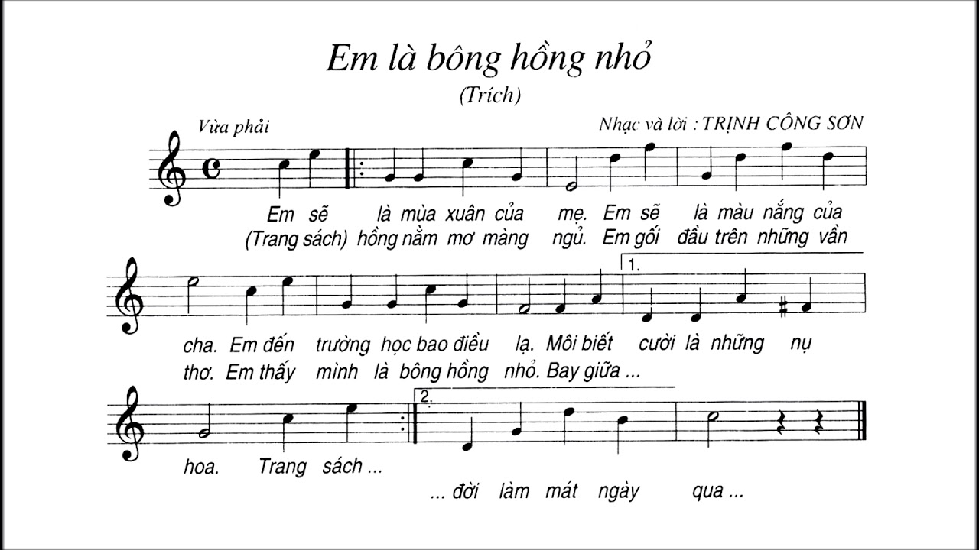  - Học sinh mở tập chép bài tập đọc nhạc và các nội dung sau vào tập  * Phân tích bài:  - Bài tập đọc nhạc số 5 “Em là bông hồng nhỏ” nhạc và lời Trịnh Công Sơn.  - Bài hát nhịp 4/4.  - Kí hiệu âm nhạc dấu nhắc lại, khung thay đổi  - Trường độ gồm nốt trắng, nốt đen.  - Cao độ gồm rê, mi, fa, sol, la, si, đô  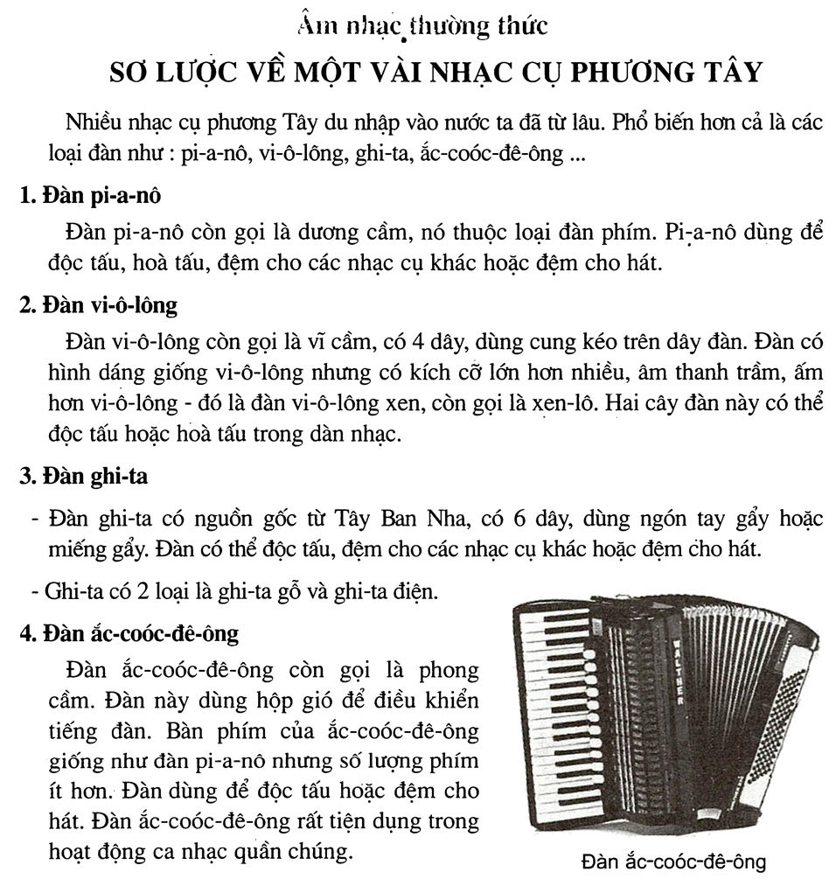  * Sơ lược về một vài nhạc cụ phương tây:
Hoạt động 2: Kiểm tra, đánh giá quá trình tự học. | - Tìm hiểu nội dung bài và trả lời các câu hỏi sau:  + Tác giả của bài hát là ai?  + Viết ở nhịp mấy?  + Kí hiệu âm nhạc là gì?  + Trường độ gồm những hình nốt nào?  + Cao độ gồm những nốt nào?
Hoạt động 3: Thực hành | - Học sinh hát tên nốt và lời bài TĐN kết hợp đánh nhịp.
* Dặn dò:
- Vào K12online: xem tài liệu, nội dung bài,…
- Ghi nội dung vào tập.
- Mọi ý kiến thắc mắc cần giải đáp các em liên hệ qua giáo viên bộ môn hướng dẫn:
Giáo viên | Lớp dạy | Zalo | Email
Huỳnh Thu Hiền | 7/1 --> 7/12 | 0937130097 | hiensinh@gmail.com

